Муниципальное общеобразовательное учреждение
«Средняя общеобразовательная школа №32
имени 177 истребительного авиационного московского полка»
Г. о. Подольск

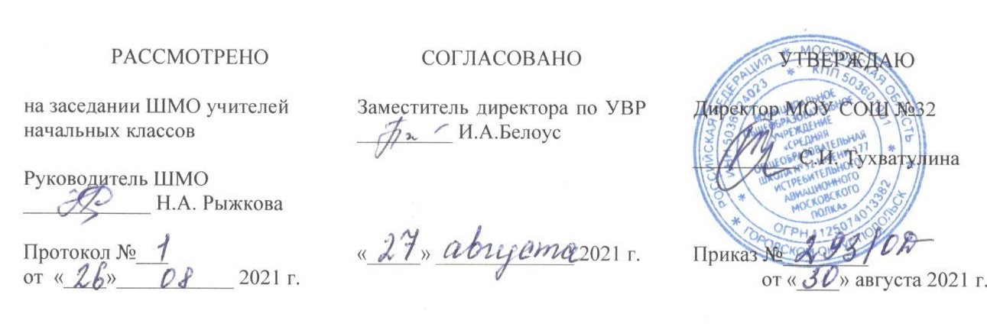

РАБОЧАЯ ПРОГРАММА
ПО ОСНОВАМ РЕЛИГИОЗНЫХ КУЛЬТУР И СВЕТСКОЙ ЭТИКИ
4А, Б, В, Г, Д, Е классы

Учебных недель: 34
Количество часов в неделю: 0,5
Количество часов в год: 17

Составители:
учителя начальных классов
Рынсевич Инесса Александровна
Чикоданова Татьяна Ивановна
Петресова Светлана Викторовна
Селина Татьяна Васильевна
Чупрова Елена Викторовна
Карнач Елена Пантелеевна

2021 – 2022 УЧЕБНЫЙ ГОД

Содержание
Общие цели предмета ОРКСЭ (модуль «Основы православной культуры») 3
Планируемые результаты изучения предмета ОРКСЭ (модуль «Основы православной культуры»)… 4
Содержание учебного предмета ОРКСЭ (модуль «Основы православной культуры»)…6

Рабочая программа по учебному предмету «Основы религиозных культур и светской этики» ( модуль «Основы православной культуры») для 4 класса разработана в соответствии с ООП НОО МОУ СОШ №32 и составлена на основе авторской программы «Основы религиозных культур и светской этики» (модуль «Основы православной культуры») А. И. Кураева — М.: Просвещение, 2014 г.

ОБЩИЕ ЦЕЛИ ПРЕДМЕТА
«ОСНОВЫ РЕЛИГИОЗНЫХ КУЛЬТУР И СВЕТСКОЙ ЭТИКИ» (МОДУЛЬ «ОСНОВЫ ПРАВОСЛАВНОЙ КУЛЬТУРЫ»)

Основные цели изучения предмета «Основы религиозных культур и светской этики» (Модуль «Основы православной культуры») в школе:
- формирование у обучающихся мотиваций к осознанному нравственному поведению, основанному на знании и уважении культурных и религиозных традиций многонационального народа России.

Задачами изучения предмета «Основы религиозных культур и светской этики» (Модуль
«Основы православной культуры») являются:
- знакомство младших школьников с основами православной религиозной культуры;
- развитие представлений, обучающихся о значении нравственных норм и ценностей для достойной жизни личности, семьи, общества;
- обобщение знаний, понятий и представлений о духовной культуре и морали, полученных в начальной школе, и формирование у школьников ценностно- смысловых мировоззренческих основ, обеспечивающих целостное восприятие отечественной истории и культуры при изучении гуманитарных предметов на ступени основной школы;
- развитие способностей младших школьников к общению в многоконфессиональной среде на основе взаимного уважения и диалога во имя общественного мира и согласия.

ПЛАНИРУЕМЫЕ РЕЗУЛЬТАТЫ ИЗУЧЕНИЯ ПРЕДМЕТА
«ОСНОВЫ РЕЛИГИОЗНЫХ КУЛЬТУР И СВЕТСКОЙ ЭТИКИ» (МОДУЛЬ «ОСНОВЫ ПРАВОСЛАВНОЙ КУЛЬТУРЫ»)

Личностные:
У обучающегося будут сформированы:
-осознанное нравственное поведение, основанное на знании культурных и религиозных традиций многонационального народа России и уважения к ним, а также диалог с представителями других культур и мировоззрений;
-представление о значении нравственных норм и ценностей для достойной жизни личности, семьи, общества;
-готовность к нравственному самосовершенствованию, духовному саморазвитию;

Обучающийся получит возможность для формирования:
-нравственного самосовершенствования, духовного саморазвития;
- норм светской и религиозной морали, их значения в выстраивании конструктивных отношений в семье и обществе;
- первоначальных представлений о светской этике, о традиционных религиях, их роли в культуре, истории и современности России;
- понимания исторической роли традиционных религий в становлении российской государственности;
- понимания ценности человеческой жизни;
-понимания законов нравственности, основанной на свободе совести и вероисповедания, духовных традициях народов России;
-внутренней установки личности поступать согласно своей совести.
Метапредметные:

РЕГУЛЯТИВНЫЕ УУД
обучающиеся научатся:
- самостоятельно формулировать цели урока после предварительного обсуждения;
- совместно с учителем обнаруживать и формулировать учебную задачу (проблему).

обучающиеся получат возможность научиться:
- совместно с учителем составлять план решения проблемы;
- работая по плану, сверять свои действия с целью и при необходимости исправлять ошибки с помощью учителя;
- в диалоге с учителем вырабатывать критерии оценки и оценивать свою работу и работу других учащихся.

ПОЗНАВАТЕЛЬНЫЕ УУД
обучающиеся научатся:
- ориентироваться в своей системе знаний: самостоятельно предполагать, какая информация понадобится для решения учебной задачи в один шаг;
- отбирать необходимые для решения учебной задачи источники информации среди предложенных учителем словарей, энциклопедий, справочников и других материалов;
- добывать новые знания: извлекать информацию, представленную в разных формах (текст, таблица, схема, рисунок и др.).

Обучающиеся получат возможность научиться:
- читать вслух и про себя тексты учебников и при этом вести «диалог с автором» (прогнозировать будущее чтение; ставить вопросы к тексту и искать ответы; проверять себя); отделять новое от известного; выделять главное; составлять план;
- перерабатывать полученную информацию: сравнивать и группировать факты и явления; определять причины явлений и событий;
- перерабатывать полученную информацию: делать выводы на основе обобщения знаний;
- преобразовывать информацию из одной формы в другую: составлять простой план учебно-научного текста;
- преобразовывать информацию из одной формы в другую: представлять информацию в виде текста, таблицы, схемы.

КОММУНИКАТИВНЫЕ УУД
обучающиеся научатся:
- доносить свою позицию до других людей: оформлять свои мысли в устной и письменной речи с учётом своих учебных и жизненных речевых ситуаций;
- доносить свою позицию до других людей: высказывать свою точку зрения и обосновывать её, приводя аргументы.
Учащиеся получат возможность научиться:
- слушать других людей, рассматривать их точки зрения, относиться к ним с уважением, быть готовым изменить свою точку зрения;
- договариваться с людьми: сотрудничать в совместном решении задачи, выполняя разные роли в группе.
Средства формирования коммуникативных УУД – это технология проблемного диалога (побуждающий и подводящий диалог), работа в малых группах.

Предметные:
Обучающиеся научатся:
- знанию, пониманию и принятию ценностей: Отечество, нравственность, долг,
милосердие, миролюбие, как основы культурных традиций многонационального народа России;
-основным понятиям религиозных культур;
-узнают историю возникновения религиозных культур;
-понимать особенности и традиции религий;
-описанию основных содержательных составляющих священных книг, сооружений, праздников и святынь.

Обучающиеся получат возможность научиться:
- формированию первоначальных представлений о религиозной культуре и их роли в истории и современности России;
- осознанию ценности нравственности духовности в человеческой жизни.
-описывать различные явления религиозных традиций и культур;
-устанавливать взаимосвязь между религиозной культурой и поведением людей;
-излагать свое мнение по поводу значения религиозной культуры (культур) в жизни людей и общества;
-соотносить нравственные формы поведения с нормами религиозной культуры;
- строить толерантное отношение с представителями разных мировоззрений и культурных традиций;
-осуществлять поиск необходимой информации для выполнения заданий;
-участвовать в диалоге: слушать собеседника и излагать своё мнение;
- готовить сообщения по выбранным темам.

СОДЕРЖАНИЕ УЧЕБНОГО ПРЕДМЕТА
«ОСНОВЫ РЕЛИГИОЗНЫХ КУЛЬТУР И СВЕТСКОЙ ЭТИКИ» (МОДУЛЬ «ОСНОВЫ ПРАВОСЛАВНОЙ КУЛЬТУРЫ»)

Россия — наша Родина. Культура и религия. Человек и Бог в православии. Православная молитва. Библия и Евангелие. Проповедь Христа. Христос и Его крест. Пасха. Православное учение о человеке. Совесть и раскаяние. Заповеди. Милосердие и сострадание. Золотое правило этики. Храм. Икона. Творческие работы учащихся. Подведение итогов. Как христианство пришло на Русь. Подвиг. Заповеди блаженств. Зачем творить добро? Чудо в жизни христианина. Православие о Божием суде. Таинство Причастия. Монастырь. Отношение христианина к природе. Христианская семья. Защита Отечества. Христианин в труде. Любовь и уважение к Отечеству.

